
Институт автоматизации и информационных технологий
Кафедра «Программная инженерия»
Образовательная программа 6B06102 Computer Science

Отчёт по лекции 7
  - Продвинутая рекурсия и мемоизация
CSE6742 Функциональное программирование
Вариант 3

Выполнила: Швачкина Виктория
Группа: CSE6742onl
Преподаватель: Байкувеков М.Б.
Алматы 2026

Цель и организация работы
Цель работы: письменно разобрать все контрольные вопросы лекции, реально выполнить все двенадцать программных примеров и задания самостоятельной работы. Особое внимание уделено сравнению рекурсивных алгоритмов и визуализации.
Исходные задания взяты из материалов лекций и лабораторных работ 7 и 8. Каждый пункт рассмотрен отдельно. Программы выполнены на Python 3.12.14. Дата запуска: 2026-10-18.
Исходный код и история изменений доступны публично: https://github.com/viconda/functional-programming-07-08
Практические результаты сохранены в data/results.json и отдельных текстовых журналах evidence. Рисунки получены Matplotlib из измеренных данных. Для повторения экспериментов используются команды ниже.
python -m pip install -r requirements.txt
python -m pytest -q
python -m ruff check .
python run_all.py

Архитектура решения
Функциональное ядро возвращает значения и не печатает результат. Локальные списки и словари используются как рабочая память, но входы не изменяются. Часы, журналирование, сетевые сокеты, запись файлов и построение рисунков вынесены в оболочку. Примеры из исходных лекций запускаются отдельно в каталоге lectures; их упрощения разобраны в пояснениях.

Пример 1 Ручная мемоизация
Для fib_memo(100) получено 354224848179261915075. Словарь создаётся внутри вызова при cache=None, что исключает изменяемый аргумент по умолчанию. Рекурсивные вызовы разделяют один переданный словарь. В исходном примере базовые значения не сохраняются, но число разных небазовых состояний остаётся линейным.

Фактический результат запуска
Пример из таблицы 2
354224848179261915075
Полный исполняемый листинг: lectures/examples07.py, блок с номером таблицы, указанным в журнале. Код всех примеров выполнен последовательно в локальной области main.

Пример 2 Мемоизирующий декоратор и пути
Grid_paths(3,3)=6, grid_paths(18,18)=2333606220. Кэш после двух запусков содержит 323 состояния. Условие одной строки или одного столбца даёт единственный путь, остальные состояния складывают путь сверху и слева. Общий декоратор из работы 7 дополнительно поддерживает kwargs, статистику и LRU.

Фактический результат запуска
Пример из таблицы 4
6 2333606220 323
Полный исполняемый листинг: lectures/examples07.py, блок с номером таблицы, указанным в журнале. Код всех примеров выполнен последовательно в локальной области main.

Пример 3 Cache и LRU
Для fib_cached(27) получены 28 промахов и 25 попаданий. Прогрев предыдущими n меняет эту статистику, поэтому эксперимент начинает с пустого кэша. Ограниченный slow_square при размере 3 показывает 2 попадания и 5 промахов на заданной последовательности. Время в журнале является измеренным значением текущего компьютера.

Фактический результат запуска
Пример из таблицы 6
без кэша: 0.0264 с, с кэшем: 0.000024 с
CacheInfo(hits=25, misses=28, maxsize=None, currsize=28)
CacheInfo(hits=2, misses=5, maxsize=3, currsize=3)
Полный исполняемый листинг: lectures/examples07.py, блок с номером таблицы, указанным в журнале. Код всех примеров выполнен последовательно в локальной области main.

Пример 4 Минимальное число монет
Для номиналов 1,5,10,20,50 и суммы 93 оба метода дают 6. Невозможные размены возвращают -1. Состояние задаётся оставшейся суммой, базой служит ноль. В рабочем модуле проверяются положительность номиналов и неотрицательность суммы, поэтому нулевые монеты не создают бесконечную рекурсию.

Фактический результат запуска
Пример из таблицы 9
6 6
-1 -1
Полный исполняемый листинг: lectures/examples07.py, блок с номером таблицы, указанным в журнале. Код всех примеров выполнен последовательно в локальной области main.

Пример 5 Наибольшая общая подпоследовательность
Для ФУНКЦИОНАЛЬНЫЙ и ФУНДАМЕНТАЛЬНЫЙ получена строка ФУННАЛЬНЫЙ. Это подпоследовательность, а не обязательно непрерывный фрагмент. Восстановленный ответ проверен на присутствие в обеих строках с сохранением порядка.

Фактический результат запуска
Пример из таблицы 11
ФУННАЛЬНЫЙ
Полный исполняемый листинг: lectures/examples07.py, блок с номером таблицы, указанным в журнале. Код всех примеров выполнен последовательно в локальной области main.

Пример 6 Расстояние Левенштейна
Пары котёнок/скотина и python/pyhton дают 4 и 2. В используемой метрике перестановка соседних символов не является одной отдельной операцией. Поэтому python→pyhton стоит 2, а не 1.

Фактический результат запуска
Пример из таблицы 13
4 2
Полный исполняемый листинг: lectures/examples07.py, блок с номером таблицы, указанным в журнале. Код всех примеров выполнен последовательно в локальной области main.

Пример 7 Рюкзак с восстановлением
При вместимости 5 лучший набор состоит из камеры и гитары с ценностью 4500. В состоянии хранится индекс следующего предмета и оставшаяся вместимость. При выборе предмета индекс увеличивается, поэтому это рюкзак 0/1.

Фактический результат запуска
Пример из таблицы 15
(4500, ('камера', 'гитара'))
Полный исполняемый листинг: lectures/examples07.py, блок с номером таблицы, указанным в журнале. Код всех примеров выполнен последовательно в локальной области main.

Пример 8 Обычный и хвостовой факториал
Для n=10 обе рекурсивные версии совпадают. Аккумулятор переносит умножение до следующего вызова, но CPython продолжает создавать кадры. Такая форма полезна для ручного преобразования в цикл.

Фактический результат запуска
Пример из таблицы 17
True
Полный исполняемый листинг: lectures/examples07.py, блок с номером таблицы, указанным в журнале. Код всех примеров выполнен последовательно в локальной области main.

Пример 9 Факториал циклом
Цикл вычислил 10!=3628800. Одновременное присваивание обновляет n и аккумулятор из старого состояния. Глубина стека постоянна, но память большого целого результата растёт.

Фактический результат запуска
Пример из таблицы 19
3628800
Полный исполняемый листинг: lectures/examples07.py, блок с номером таблицы, указанным в журнале. Код всех примеров выполнен последовательно в локальной области main.

Пример 10 Трамплин и взаимная рекурсия
Для 5000! получено 54233 двоичных разряда. Проверка чётности 100001 вернула False. Исходный пример распознаёт callable и потому не умеет возвращать функцию как данные; в работе 7 это исправлено классом Thunk.

Фактический результат запуска
Пример из таблицы 21
54233
False
Полный исполняемый листинг: lectures/examples07.py, блок с номером таблицы, указанным в журнале. Код всех примеров выполнен последовательно в локальной области main.

Пример 11 Обход дерева явным стеком
Оба обхода выдали A,B,D,E,C,F. Дети добавляются в стек в обратном порядке, чтобы LIFO сохранил порядок слева направо. Итеративный вариант не зависит от глубины рекурсивных вызовов.

Фактический результат запуска
Пример из таблицы 23
['A', 'B', 'D', 'E', 'C', 'F'] ['A', 'B', 'D', 'E', 'C', 'F']
Полный исполняемый листинг: lectures/examples07.py, блок с номером таблицы, указанным в журнале. Код всех примеров выполнен последовательно в локальной области main.

Пример 12 Ленивый обход через yield from
Генератор выдал пары глубины и имени, на их основе напечатано дерево с отступами. Элементы поступают по одному. Рекурсивный генератор остаётся ограниченным по глубине; ленивость сама по себе не заменяет стек.

Фактический результат запуска
Пример из таблицы 25
A
B
D
E
C
F
Полный исполняемый листинг: lectures/examples07.py, блок с номером таблицы, указанным в журнале. Код всех примеров выполнен последовательно в локальной области main.

СРС 1 Сравнение времени Фибоначчи
Для всех n=5..30 выполнены fib_plain, новый fib_cached с холодным кэшем и fib_iter. Измеритель находится в оболочке и возвращает фактические записи. Для каждой точки взята медиана трёх запусков. Чистая timing_series через включения преобразует эти записи в столбцы для графика. Подготовка списка запусков использует функциональные преобразования и не смешивается с рисованием.
Наивный алгоритм повторяет одни и те же ветви. Cache сокращает число выполнений до количества разных n. Цикл хранит только два предыдущих числа и не создаёт рекурсивных кадров. На малых n постоянные накладные расходы особенно заметны, поэтому отдельные точки могут быть немонотонными.
Листинг timing_series. Модуль lab07/plots.py.
def timing_series(records: Iterable[dict]) -> dict:
"""Преобразовать готовые замеры в столбцы, не обращаясь к часам."""
rows = tuple(map(dict, records))
return {
key: [row[key] for row in rows] for key in ("n", "plain", "cached", "iterative")
}
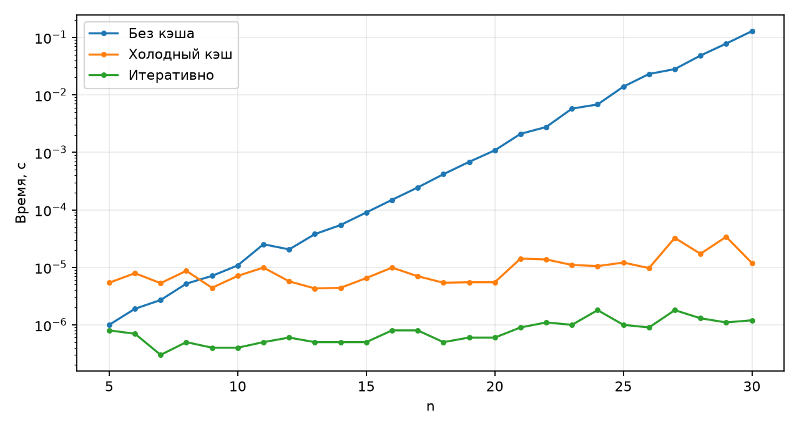
Рисунок 1. Медианное время, логарифмическая шкала по Y.

СРС 2 Число рекурсивных вызовов
Для наивной версии использован локальный счётчик, увеличиваемый при каждом реальном входе в тело функции. Для кэшированной версии отдельно записаны hits и misses. Столбцы сравнивают наивные вызовы с misses, то есть выполнениями тела кэшированной функции. Они не смешивают обращения к обёртке с исполнением алгоритма.
n plain_calls misses hits
5 15 6 3
10 177 11 8
15 1973 16 13
20 21891 21 18
25 242785 26 23
30 2692537 31 28
Листинг fib_count. Модуль run_all.py.
def fib_count(n: int) -> tuple[int, int]:
"""Вернуть число и фактический счётчик вызовов наивной рекурсии."""
calls = 0

def go(k: int) -> int:
nonlocal calls
calls += 1
return k if k < 2 else go(k - 1) + go(k - 2)

return go(n), calls
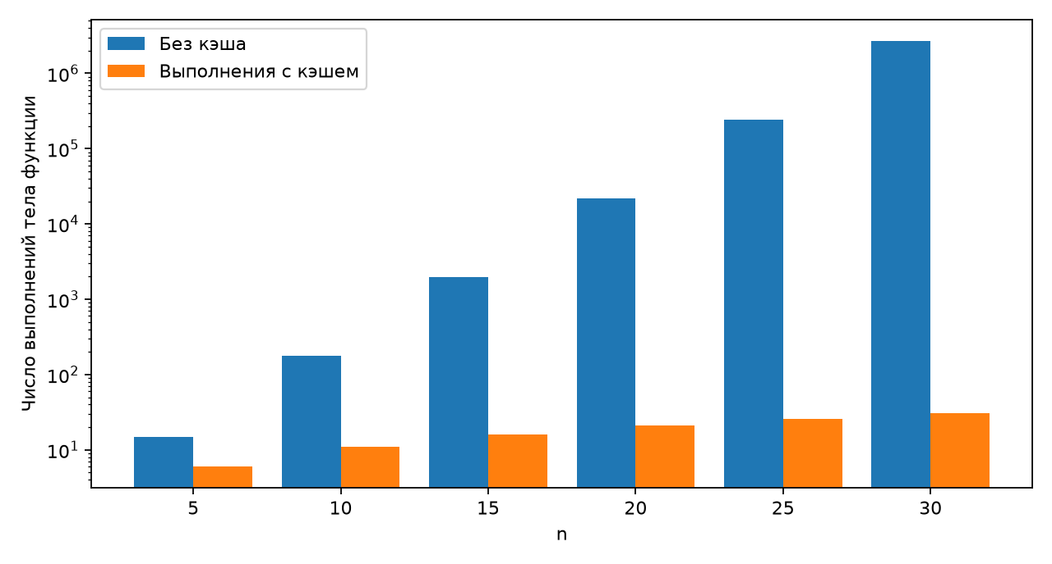
Рисунок 2. Измеренные вызовы и промахи кэша.

СРС 3 Тепловая карта Левенштейна
Использована пара «лямбда», «лампа». Таблица строится независимой восходящей функцией lev_table. Строки соответствуют префиксам исходного слова, столбцы префиксам целевого. Пустые префиксы обозначены символом ∅. В правом нижнем углу находится расстояние 3. Числа внутри ячеек позволяют проверить не только цвет, но и конкретный переход.
Листинг lev_table. Модуль lab07/edit_distance.py.
def lev_table(s: str, t: str) -> list[list[int]]:
"""Построить независимую таблицу расстояний между префиксами."""
d = [[0] * (len(t) + 1) for _ in range(len(s) + 1)]
for i in range(len(s) + 1):
d[i][0] = i
for j in range(len(t) + 1):
d[0][j] = j
for i in range(1, len(s) + 1):
for j in range(1, len(t) + 1):
d[i][j] = min(
d[i - 1][j] + 1,
d[i][j - 1] + 1,
d[i - 1][j - 1] + (s[i - 1] != t[j - 1]),
)
return d
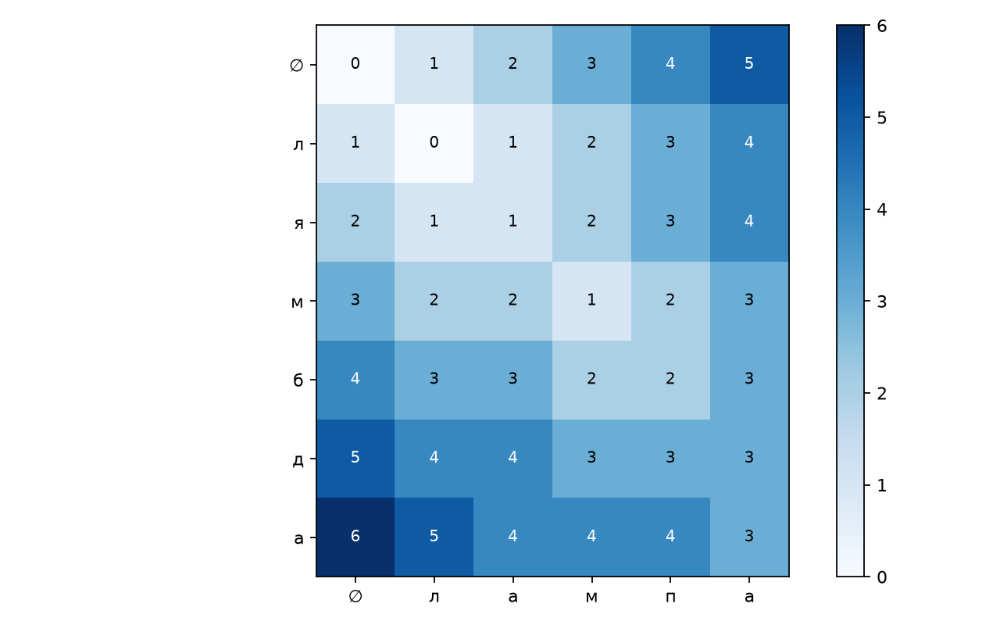
Рисунок 3. Расстояния между всеми префиксами заданных слов.

СРС 4 Чистое ядро подготовки данных
Чистые функции получают уже измеренные записи или исходные строки и возвращают списки и таблицы. Часы не являются чистым источником, поэтому measure находится отдельно. Функции рисования принимают готовые ряды; при повторном сохранении рисунка алгоритмы не запускаются. Это уточняет упрощённую запись из методических материалов, где измеритель можно ошибочно назвать чистой подготовкой данных.
Листинг call_series. Модуль lab07/plots.py.
def call_series(records: Iterable[dict]) -> dict:
"""Подготовить число реальных выполнений и обращений к кэшу."""
rows = tuple(map(dict, records))
return {
key: [row[key] for row in rows]
for key in ("n", "plain_calls", "misses", "hits")
}

Ответы на контрольные вопросы
1. Почему наивная рекурсивная функция Фибоначчи имеет экспоненциальную сложность?
Каждый небазовый вызов fib(n) запускает fib(n-1) и fib(n-2). Их деревья перекрываются: fib(n-2) вычисляется и напрямую, и внутри fib(n-1). Число вызовов удовлетворяет C(n)=1+C(n-1)+C(n-2), C(0)=C(1)=1. Поэтому C(n)=2F(n+1)-1 и растёт как φⁿ, где φ≈1,618. Глубина стека при этом линейна, потому что одновременно активен один путь дерева. Для n=30 счётчик даёт 2 692 537 вызовов, хотя различных аргументов всего 31.
2. Что такое мемоизация? Почему она применима только к чистым функциям?
Мемоизация сохраняет результат под ключом, составленным из аргументов. Повторный вызов возвращает сохранённое значение. Чистая функция при одинаковых аргументах возвращает тот же результат и не производит наблюдаемых побочных эффектов, поэтому такая замена сохраняет смысл программы. Например, кэширование функции текущего времени вернуло бы старое время, а кэширование функции записи в журнал пропустило бы повторную запись. Для зависимых от среды данных нужен отдельный контракт актуальности, например TTL и явное обновление; это уже не прозрачная мемоизация чистой функции.
3. Какие требования предъявляются к аргументам мемоизируемой функции?
Аргументы должны быть хешируемыми, поскольку входят в ключ словаря. Подходят числа, строки и кортежи хешируемых элементов. Список и словарь напрямую не подходят. Кортеж, внутри которого лежит список, тоже не хешируем. Равенство и хеш ключа должны оставаться стабильными, а результат не должен зависеть от скрытого изменяемого состояния. Если возвращается изменяемый объект, вызывающий код может испортить сохранённый результат; безопаснее возвращать неизменяемые значения.
4. Чем lru_cache(maxsize=128) отличается от cache? Что показывает cache_info()?
lru_cache(maxsize=128) хранит не больше 128 ключей и при переполнении удаляет тот, которым дольше всего не пользовались. cache эквивалентен неограниченному lru_cache(maxsize=None), поэтому не тратит работу на вытеснение, но может удерживать больше памяти. cache_info() сообщает hits, misses, maxsize и currsize. Hits считаются при возврате готового значения, misses при необходимости вычислить его, currsize показывает текущие записи. cache_clear() удаляет записи и сбрасывает счётчики.
5. Какими двумя свойствами должна обладать задача для применения динамического программирования?
Для классического оптимизационного ДП нужны оптимальная подструктура и перекрывающиеся подзадачи. Первое свойство означает, что оптимальный ответ можно составить из оптимальных ответов меньших состояний. Второе означает, что одинаковые состояния возникают в разных ветвях. Например, минимальный путь до ячейки складывается из стоимости этой ячейки и меньшей стоимости пути сверху или слева. В задачах подсчёта способов вместо минимума используют сумму, но принцип хранения ответов состояний остаётся тем же.
6. Сравните нисходящий и восходящий подходы динамического программирования.
Нисходящий подход начинает с требуемого ответа и рекурсивно вычисляет зависимости, сохраняя их в кэше. Он близок к рекуррентному определению и может не посещать ненужные состояния. Восходящий подход заранее выбирает порядок заполнения таблицы так, чтобы зависимости уже были готовы. Он не расходует рекурсивный стек и удобен для больших плотных таблиц. Для разреженного пространства состояний часто удобнее top-down; для длинной цепочки зависимостей и экономии памяти обычно лучше bottom-up.
7. Что такое хвостовой вызов? Почему CPython не оптимизирует хвостовую рекурсию?
Хвостовым называется вызов, результат которого немедленно возвращается без дальнейшей обработки. В return n * factorial(n-1) вызов не хвостовой, потому что после него нужно умножение. В return factorial_tail(n-1, acc*n) вызов хвостовой. CPython не выполняет оптимизацию хвостовых вызовов, поэтому такой код всё равно создаёт кадры и ограничен глубиной рекурсии. Сохранение понятной трассировки и динамический характер вызовов Python делают явный цикл более предсказуемым решением.
8. Опишите принцип работы трамплина. Каково его ограничение?
Функция возвращает описание следующего шага, а внешний цикл выполняет его после завершения текущего вызова. Поэтому предыдущий кадр уже снят со стека. Простая реализация повторяет вычисление, пока результат callable, и ошибочно вызывает функцию, которую следовало вернуть как данные. В работе применяется отдельный класс Thunk с fn и args. Цикл распознаёт только Thunk, а обычная функция остаётся допустимым результатом. За ограниченную глубину стека приходится платить созданием объектов шагов и дополнительными вызовами.
9. Как преобразовать хвостовую рекурсию в цикл?
Параметры хвостовой функции становятся локальными переменными цикла, базовый случай становится условием завершения, а рекурсивный переход становится одновременным присваиванием. Для факториала начальное состояние n, acc=1; пока n>0, выполняется n, acc = n-1, acc*n; затем возвращается acc. Одновременное присваивание нужно, чтобы правая часть использовала старое n. Такой цикл сохраняет инвариант acc·n! равен исходному факториалу и не использует стек вызовов.
10. Как с помощью yield from реализовать рекурсивный ленивый обход дерева?
Генератор сначала выдаёт текущий узел через yield, затем для каждого ребёнка выполняет yield from walk(child, depth+1). Конструкция передаёт наружу элементы вложенного генератора по одному. Можно начать обработку, не дожидаясь полного обхода, и остановить её после нужного количества узлов. Однако yield from не устраняет рекурсивные кадры: глубина дерева всё ещё ограничена. Для очень глубокого дерева нужен итеративный генератор с явным стеком.

Проверка результата
Общая проверка проекта завершилась успешно. Pytest выполнил 36 тестовых случаев. Внутри параметризованных и циклических проверок рассмотрены 200 случайных пар строк и по 200 случайных входов каждой из пяти задач ДП и задачи минимального пути. Для LIS, LCS, рюкзака и минимального пути дополнительно использован независимый полный перебор на малых входах.

Фактический результат запуска
.................................... [100%]
36 passed in 0.82s
All checks passed!
Случайные наборы воспроизводятся генераторами Random с seed 703 и 708. Восстановленные решения проверяются на допустимость и соответствие стоимости. Это исключает ситуацию, когда две реализации дают одинаковое число, но обе возвращают неверный путь или набор предметов.

Заключение
Выполнены все двенадцать примеров и четыре пункта самостоятельной работы. Результаты подтвердили рост числа наивных вызовов и сокращение повторных вычислений кэшем. Для глубоких процессов нужны отдельные меры: цикл, трамплин или явный стек. Графики воспроизводятся из сохранённых данных, а исходный код позволяет проверить каждую точку и таблицу.

Источники
Байкувеков М.Б. Лекции 7 и 8 и лабораторные работы 7 и 8 по CSE6742. Satbayev University, 2026. Материалы задания.
Python. functools: https://docs.python.org/3/library/functools.html
Python. inspect: https://docs.python.org/3/library/inspect.html
Python. socketserver: https://docs.python.org/3/library/socketserver.html
Matplotlib. imshow: https://matplotlib.org/stable/api/_as_gen/matplotlib.pyplot.imshow.html
Исходный код, тесты и измерения: https://github.com/viconda/functional-programming-07-08

